今日动态
2025.3.11 晴
我今天来了28位小朋友，其中任贞臻、熊诺一、万语新、林语晨、左悠、朱念怡、张皓玥、赵悦浠、陆雨彤、万卓桉、张辰逸、王彦钦、仲浩轩、刘书宇、陈仲锦、任蒋星、杨云聪、董一诺、胡立超、陈昭晖、吴黄泽熙、居安、苗浩铭、曹梓晨、张志豪在8点10分之前来园，其中袁铭菲、张宥妍、袁铭翔在8点10后来园。
入园篇
- 故事一：我能自主签到

分享内容 | 分享过程
早晨来园后，孩子们进行自主签到，其中任贞臻、张宥妍、熊诺一、万语新、林语晨、左悠、朱念怡、张皓玥、赵悦浠、陆雨彤、袁铭菲、袁铭翔、万卓桉、张辰逸、王彦钦、仲浩轩、刘书宇、陈仲锦、任蒋星、杨云聪、董一诺、胡立超、陈昭晖、吴黄泽熙、居安、苗浩铭、曹梓晨、张志豪能主动和老师打招呼。将自己的物品按类别快速整理好。能安静进餐，细嚼慢咽；不偏食、挑食，并餐后主动收拾、整理餐具，主动漱口、擦嘴巴。 | 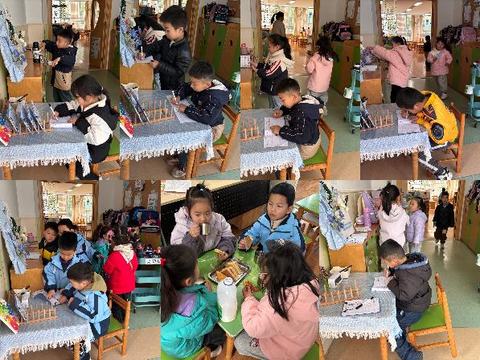
反馈与建议：自主签到活动中，不仅促进幼儿养成早睡早起、按时入园的好习惯，幼儿的数学认知、时间认知、前书写、前识字能力也得到了发展。
活动篇
- 故事一：区域游戏

分享内容 | 分享过程
其中万卓桉、王彦钦、刘书宇、任蒋星、杨云聪、董一诺、陈昭晖、朱念怡、张皓玥、赵悦浠、陆雨彤、袁铭菲、袁铭翔、吴黄泽熙、居安主动参与游戏。活动时，幼儿能与同伴分工合作。  其中苗浩铭、曹梓晨、张志豪、张宥妍、熊诺一、万语新、左悠、陈仲锦理解规则的意义，与同伴协商、制订游戏和活动规则。  任贞臻、张辰逸、仲浩轩综合运用折纸、泥塑、剪贴、多物体组合等方式创作复杂的立体造型和场景。 | 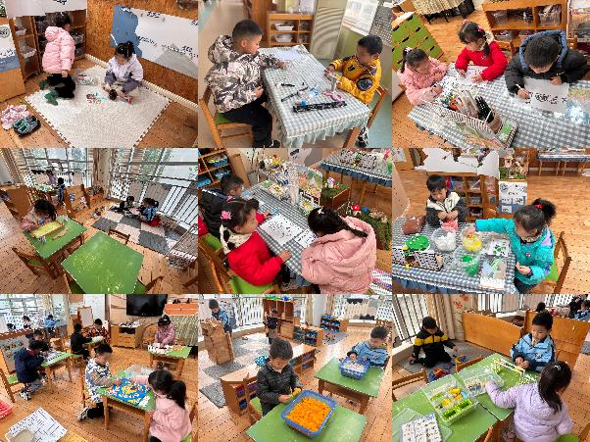

- 故事二：我会自主吃饭

分享内容 | 分享过程
今天我们吃午饭是。其中任贞臻、张宥妍、熊诺一、万语新、、左悠、朱念怡、张皓玥、赵悦浠、陆雨彤、袁铭菲、袁铭翔、万卓桉、张辰逸、王彦钦、仲浩轩、刘书宇、陈仲锦、任蒋星、杨云聪、董一诺、、陈昭晖、吴黄泽熙、居安、苗浩铭、曹梓晨、张志豪熟练地使用筷子、盛饭菜，方法正确。能安静地进餐，吃东西时细嚼慢咽。能餐后主动收拾、整理餐具。 | 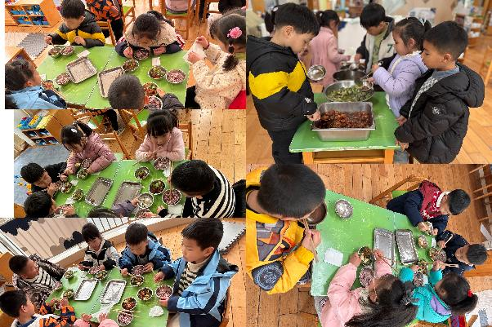
反馈与建议:除了个别小朋友速度上有所提升之外，一些幼儿的撒饭现象比较严重如:刘书宇、熊诺一、张辰逸。陈仲锦、万卓桉吃饭过程中比较吵闹；苗浩铭进餐坐姿不端正。

户外活动篇

分享内容 | 分享过程
其中万语新、左悠、朱念怡、张皓玥、吴黄泽熙、居安能跟随音乐节奏做操，精神饱满，动作协调，努力达到锻炼目的。  其中苗浩铭、曹梓晨、张志豪、赵悦浠能积极参与户外活动，自觉遵守户外活动规则，运动时能注意自己和同伴的安全。  其中任贞臻、张宥妍、熊诺一、陆雨彤、袁铭菲、袁铭翔、万卓桉、张辰逸、王彦钦、仲浩轩、刘书宇、陈仲锦、任蒋星、杨云聪、董一诺能运动过程中根据需要及时脱衣，主动喝白开水，适时休息调整。 | 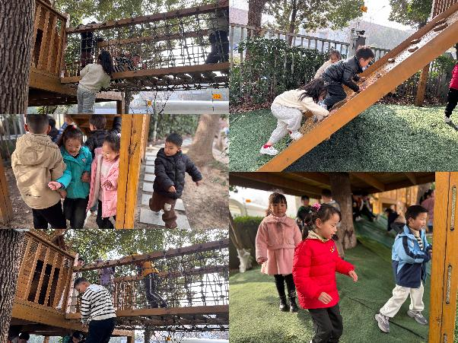

集体活动篇：我的小书包

Ø 活动内容:书包是大班孩子喜欢而熟悉的用品之一，因为小书包在幼儿园期间大家都用过，那是在远足中装随身需要的物品的。那上了小学之后，书包里又该装些什么呢？孩子们对此的经验比较局限。本次活动我们抓住幼儿对书包的兴趣，利用这些形状、结构不同，色彩、图案各异的书包，引导幼儿将有关书包的零散经验进行归纳和提升，同时通过现场体验整理书包，学会有条理地整理学习物品，从而萌发做小学生的自豪感。

分享内容 | 分享过程
其中万语新、左悠、朱念怡、张皓玥、吴黄泽熙、居安、苗浩铭、曹梓晨、张志豪、赵悦浠能熟悉、了解书包及常见文具用品的名称与用途，在操作中学习有条理地整理小书包。  其中任贞臻、张宥妍、熊诺一、陆雨彤、袁铭菲、袁铭翔、万卓桉、张辰逸、王彦钦、仲浩轩、刘书宇、陈仲锦、任蒋星、杨云聪、董一诺能在活动中通过与书包的多种互动，体验做小学生的自豪感。 | 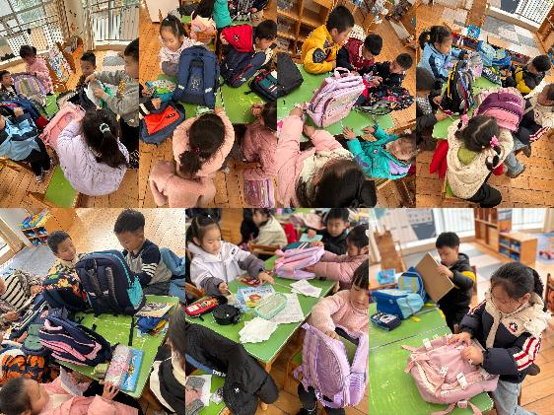
温馨提示：请带书包入园。

